**سوابق تحصیلی و فعالیت های علمی و اجرایی**

*شیرزاد بابایی*

دکترای تخصصی روانشناسی بالینی

دانشگاه علوم پزشکی ایران

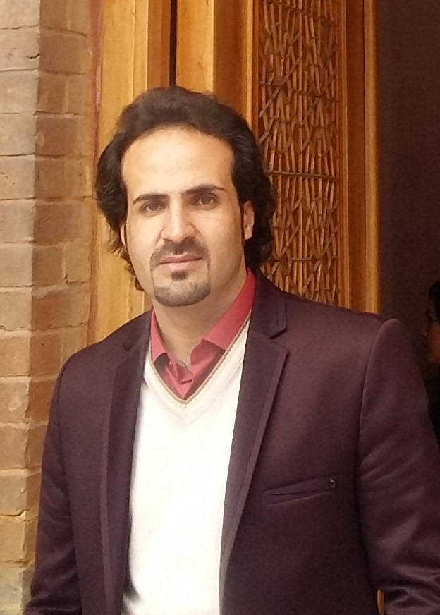

***اطلاعات شخصی:***

نام: شیرزاد

نام خانوادگی: بابایی

تاریخ تولد: 01/05/ 1368

تلفن همراه : 09182884151

آدرس الکترونیکی:Shirzadbabaei@gmail.com

***سوابق تحصیلی:***

* **دیپلم رشته تجربی** (ورودی مهر 1382 تا تیر 1386)

کردستان. کامیاران. دبیرستان شهید بهشتی

* **کارشناسی روانشناسی بالینی**

**(**رتبه 1495 ورودی مهر 1386 تا اردیبهشت 1391 دانشگاه سراسری تبریز)

عنوان پایان نامه: مقایسه ادراک انگیختگی هیجانی و ادراک عاطفی واژه ها در دوزبانه های ترک و کرد

استاد راهنما: دکتر محمدعلی نظری

* **کارشناسی ارشد روانشناسی بالینی**

(رتبه 4 ورودی مهر 1391 تا بهمن 1394 دانشگاه علوم پزشکی تهران / انستیتو روانپزشکی تهران)

عنوان پایان نامه: مقایسه کنترل تکانه و نظم بخشی هیجانی در افراد مبتلا به اعتیاد غذایی، اعتیاد اینترنتی، افراد وابسته به مواد افیونی و افراد گروه کنترل بهنجار

استاد راهنما: دکتر علی اصغر اصغرنژاد فرید

اساتید مشاور: دکتر بهروز بیرشک و دکتر فهیمه فتحعلی لواسانی

* **دکتری تخصصی روانشناسی بالینی**

(رتبه 3 ورودی بهمن 1394 تا 26 آذر 1401– دانشگاه علوم پزشکی ایران / انستیتو روانپزشکی تهران).

**عنوان رساله دکتری**: اثربخشی گروه درمانی روان پویایی - بین فردی کوتاه مدت بر کمال گرایی، خودشفقت ورزی، اضطراب، افسردگی و مشکلات بین فردی

استاد راهنما: دکتر محمود دهقانی

اساتید مشاور: دکتر فهیمه فتحعلی لواسانی – دکتر احمد عاشوری

هیئت علمی گروه روانپزشکی دانشگاه علوم پزشکی کردستان

***طرح­های پژوهشی:***

1. مقایسه کنترل تکانه و نظم بخشی هیجانی در افراد وابسته به مواد افیونی، اعتیاد غذایی، اعتیاد اینترنتی و گروه کنترل
2. گردآوری و تدوین آزمون های نوروسایکوفیزیولوژیک ویژه ی نیروهای مسلح
3. اعتباریابی مقیاس خودبیانگری کمال گرایانه در دانشجویان
4. مقایسه کارکردهای اجرایی، اعتیاد غذایی و حساسیت به پاداش/ تنبیه نسبت به نشانه‌های غذایی در افراد مبتلا به اختلال پرخوری با و بدون دیابت نوع 2 در مقایسه با گروه کنترل
5. بررسی اثربخشی تحریک عمقی مغز (DBS) بر روی هسته اکومبنس در درمان بیماران وسواسی (OCD) مقاوم به درمان

***مقالات:***

1. انیسی ج, جعفر, بابائی, شیرزاد, بارانی, محمدلو, ابراهیمی. بررسی ویژگی‌های روانسنجی چک لیست نشانه‌های اختلالات روانی (SCL-90-R) در کارکنان نیروهای مسلح. ابن سینا. 2016 10;17(4):13-8.‎
2. بابایی، شیرزاد. پیشداوری در دیگاه نظری نیچه و تحلیلی روانکاوانه بر آن.. رسانه فرهنگ. فصلنامه خبری، تحلیلی و اطلاع رسانی، انجمن ایرانی مطالعات فرهنگی و ارتباطات. زمستان 1399. شماره 17. پیاپی 48.
3. بابایی، شیرزاد. سوژه شدن بواسطه شجاعت اندیشیدن و پرسشگری در یک فضای مثکثر. سیاهه پرسش، ضمیمه اندیشه و علوم انسانی، دوره جدید، شماره پنجم. بهمن 1399.
4. بابایی, شیرزاد, اصغرنژاد فرید, لواسانی و بیرشک. (2017). مقایسه کنترل تکانه و نظم بخشی هیجانی در بیماران مبتلا و غیرمبتلا به اعتیاد غذایی. *مجله روانپزشکی و روانشناسی بالینی ایران*, *23*(1), 22-37.‎
5. بابایی, شیرزاد, اصغرنژاد فرید, فتحعلی لواسانی و بیرشک. (2021). مقایسه نظم‌بخشی هیجانی در افراد مبتلا به اعتیاد اینترنتی، غذایی، مواد افیونی و گروه کنترل. *مجله روانپزشکی و روانشناسی بالینی ایران*, *26*(4), 432-447.‎
6. شیرزاد بابایی. اخلاق و تعبیر در جلسه روانکاوی. فصلنامه سخن سیاووشان
7. The Persian Version of Perfectionistic Self-presentation Scale: Psychometric Properties in an Adults Non-Clinical Sample. Journal of Mazandaran University of Medical Sciences (Under review)
8. Shirzad Babaei, Mahmood Dehghani, Fahimeh Fathali Lavasani, Ahmad Ashouri, Leila Mohamadi. The effectiveness of short-term dynamic/interpersonal group therapy on perfectionism; assessment of anxiety, depression and interpersonal problem. Journal Research in Psychotherapy: Psychopathology, Process and Outcome, 2022.
9. Parvaresh-Rizi, M., Ghadirivasfi, M., Babaei, S., Zafarghandi, M. B. S., Fattahi, A., Habibi, S. A., ... & Arezoomandan, R. (2022). Psychopathological and neuropsychological outcomes of deep brain stimulation for severe-treatment-resistant obsessive-compulsive disorder: An open-label case series. *Journal of Clinical Neuroscience*, *98*, 229-234.
10. Bakhshinezhad, H., Darharaj, M., Feyzi, Y. F., Babaei, S., Ahadi, R., Jamei, B., ... & Arezoomandan, R. (2022). The Relationship Between Brain Metabolites Alterations and Neuropsychological Deficits in Patients with Methamphetamine Use Disorder: A Proton Magnetic Resonance Spectroscopy Study. *Archives of Clinical Neuropsychology*, *37*(1), 160-172.

***شرکت در کارگاه­ها:***

* ***کارگاه تئوری های روابط ابژه و روابط ابژه در درمان.*** دانشگاه علوم پزشکی ایران. دانشکده علوم رفتاری و سلامت روان / انستیتو روانپزشکی تهران
* ***کارگاه آموزش مهارت های زندگی.*** دانشگاه علوم پزشکی ایران. دانشکده علوم رفتاری و سلامت روان / انستیتو روانپزشکی تهران
* ***دوره آموزشی روانکاوی فرویدی-لکانی و کارگاه های مربوط به دوره های مقالات پایه ای و بالینی فروید و لکان در کلینیک سیاوشان از سال 1397***
* ***کارگاه آموزش داوری مقالات پژوهشی در مجلات علمی پژوهشی***

***همایشها:***

1. سخنرانی با موضوع: مقایسه سلامت روان دانش­آموزان ناشنوا در مدارس عادی و استثنایی به صورت سخنرانی در همایش بین المللی روانشناسی و فرهنگ زندگی
2. سخنرانی با موضوع: ارتباط بین سبک های هویت و سبک ازدواج با رضایتمندی زناشویی در پزشکان و پرستاران متاهل در همایش ششم خانواده و سلامت جنسی
3. سخنرانی با موضوع: خشونت خانگی، مصرف مواد و الکل: مداخلات در کاهش آسیب و مراکز گذر در یازدهمین کنگره بین المللی دانش اعتیاد. مرکز همایش های بین المللی رازی
4. سخنرانی با موضوع : صلاحیت فرهنگی در روان درمانی و مشاوره. همایش روان درمانی و فرهنگ انجمن علمی رواندرمانی ایران
5. سومین کنگره روانکاوی و رواندرمانی پویای ایران؛ پرخاشگری، ویرانگری، مرگ در میانه زندگی
6. ارائه سخنرانی در کنگره روانکاوی با موضوع اخلاق و روانکاوی با موضوع اخلاق در تعبیر در جلسه روانکاوی***. 1400***
7. ارائه سخنرانی "ساختار پرورژن و آنسوی اصل لذت" در کنگره روانکاوی با موضوع **پرورژن**: پرسشی روانی-اجتماعی در بستر تاریخ، 1401

***کتاب­های ترجمه:***

* ترجمه کتاب "***رفتارهای اعتیاد آمیز؛ معیارها، شواهد و درمان***" ؛ مولفان: (کنزپاول روزنبرگ و لورا کرتیس فدر). مولفین: کنث پاول روزنبرگ/ لورا کورتیس فدر. مترجمین: شیرزاد بابایی/ آرش جواهری/ دکتر محمدباقر صابری زفرقندی/پروین جمشیدیان قلعه شاهی. انتشارات ارجمند.
* ترجمه کتاب "***رواندرمانی تحلیلی در بیماران با آسیب شخصیت سطح بالا***" ؛ مولفان : (اوو کالیگور، اتو اف. کرنبرگ و جان اف. کلارکین). انتشارات ابن سینا. در دست ویراستاری نهایی و نزدیک چاپ
* ترجمه کتاب " ***مشارکت دادن کودکان اوتیسم با استفاده از رویکرد فلورتایم؛ برای کمک به ارتباط برقرار کردن، مکالمه کردن و فکر کردن"***؛مولفان: (استانلی آی، گرینسپن و سرنا ویدر). انتشارات ارجمند. زیر چاپ

***تدریس:***

* درس "آمار و روش تحقیق در علوم تربیتی و روانشناسی" در موسسه علوم پزشکی سنا
* درس "روانپزشکی و اختلالات روانی" در گروه مامایی. تهران. موسسه خوارزمی
* درس "آشنایی با فلسفه اسلامی" در مقطع کارشناسی رشته روانشناسی. تهران. دانشگاه غیر انتفاعی گنجنامه.
* درس "روانشناسی از دیدگاه اندیشمندان مسلمان" در مقطع کارشناسی رشته روانشناسی. تهران. دانشگاه غیرانتفاعی گنجنامه.
* درس "روانشناسی عمومی" در ترم 4 رشته پزشکی و علوم پایه. دانشکده پزشکی دانشگاه علوم پزشکی ایران
* برگزاری گارگاه های مدیریت خشم و مهارت های زندگی در معاونت اجتماعی و پیشگیری از وقوع جرم قوه قضاییه تهران
* تدریس واحدهای درسی روانشناسی عمومی، روانشناسی صنعتی سازمانی و اورژانس های رفتاری طی 2 سال اخیر در دانشگاه علوم پزشکی کردستان

***داوری مقالات:***

* داور تخصصی مقالات در مجله روانپزشکی و روانشناسی بالینی ایران دانشکده علوم رفتاری و سلامت روان، دانشگاه علوم پزشکی ایران
* داوری مقالات تخصصی در حوزه روانشناسی بالینی و مشاوره مجله سلامت جامعه دانشگاه علوم پزشکی رفسنجان
* داوری مقالات تخصصی در حوزه روانشناسی بالینی دانشگاه علوم پزشکی فسا
* داوری مقالات تخصصی در حوزه روانشناسی بالینی مجله روانشناسی و روانپزشکی شناخت دانشگاه علوم پزشکی کردستان

***فعالیت های حرفه ای و بالینی:***

* فعالیت در سازمان رفاه و خدمات اجتماعی معاونت شهرداری تهران بعنوان روانشناس بالینی
* انجام ارزیابی بالینی، تشخیص و روانسنجی در کلینیک درمانی آتیه درخشان ذهن تهران
* فعالیت در کلینیک گیشا بعنوان روان درمانگر و روانشناس بالینی با مدیریت دکتر جعفر بوالهری
* فعالیت در کلینیک فرح بخش بعنوان روان درمانگر و روانشناس بالینی
* فعالیت در کلینیک میرعماد بعنوان روان درمانگر و روانشناس بالینی
* برگزاری کارگاه های مهارت زندگی و جلسات کتابخوانی در موسسه خیریه گوهر بینا
* فعالیت در موسسه خیریه گوهر بینا بعنوان روانشناس بالینی و روان درمانگر
* روانشناس بالینی در مرکز مشاوره دانشگاه علم و صنعت
* روانشناس بالینی در مرکز مشاوره و خوابگاه های حکیمیه و جشنواره دانشگاه علم و صنعت
* روانشناس بالینی در مرکز مشاوره دانشگاه شهید بهشتی – پردیس دانشگاه عباسپور
* تحت رواندرمانی تحلیلی از دی 1397 در کلینیک سیاوشان با رویکرد لاکانی-فرویدی
* زیر نظر سوپروایزری دکتر محمود دهقانی (روان درمانگر روان تحلیلی روابط ابژه) از بهمن 1395 تا 1397
* زیر نظر سوپروایزری دکتر حسین مجتهدی (روان درمانگر روان تحلیلی فرویدی / لکانی) و خانم دکتر سهیلا کیانی (روان درمانگر روان تحلیلی لاکانی)
* رواندرمانگر تحلیلی در مرکز خدمات روانشناسی سیاووشان با رویکرد روانکاوی کلاسیک فرویدی / لکانی

**عضویت­ها:**

* عضو انجمن علمی روانشناسی بالینی ایران
* عضو انجمن علمی روانشناسی اجتماعی ایران
* عضو انجمن علمی روانشناسی نظامی ایران
* عضو انجمن علمی روانشناسی ایران
* عضو انجمن علمی مشاوره ایران
* عضو انجمن علمی روانشناسی بالینی کودک و نوجوان ایران
* عضو انجمن روانشناسی سلامت ایران
* عضویت و حضور در جلسات سمینارهای ماهانه عصب پژوهی اجتماعی. تهران. سالن کنفرانس بیمارستان شهدای تجریش و بیمارستان ایرانمهر.
* عضویت و حضور در نشست های انسان شناسی و فرهنگ. تهران. پژهشگاه فرهنگ، هنر و ارتباطات
* حضور در کارگروه روانشناسی و شرکت در نشست های کارگروه روانشناسی و کارگروه فلسفه. تهران. خانه اندیشمندان علوم انسانی

***مهارت های تخصصی:***

* رواندرمانی تحلیلی فردی با رویکرد روانکاوی کلاسیک فرویدی لکانی
* گروه درمانی تحلیلی / بین فردی برای افراد کمال گرا
* ارزیابی و تشخیص اختلالات بالینی
* داوری مقالات تخصصی در رشته روانشناسی بالینی و مشاوره

***حوزه علاقه مندی:***

* ***درمان، پژوهش و ترجمه و تولید محتوا در زمینه رویکرد روانکاوی فرویدی – لکانی***
* ***گروه درمانی تحلیلی در حوزه کمال گرایی***
* ***پژوهش و مطالعه در حوزه عملکردهای شناختی ، اختلالات خوردن، رفتارهای اعتیاد آمیز و کمال گرایی***
* ***مطالعات فلسفی و آثار فیلسوفان بویژه در ارتباط با روانکاوی***
* ***روانکاوی اجتماعی***
* ***سینما***